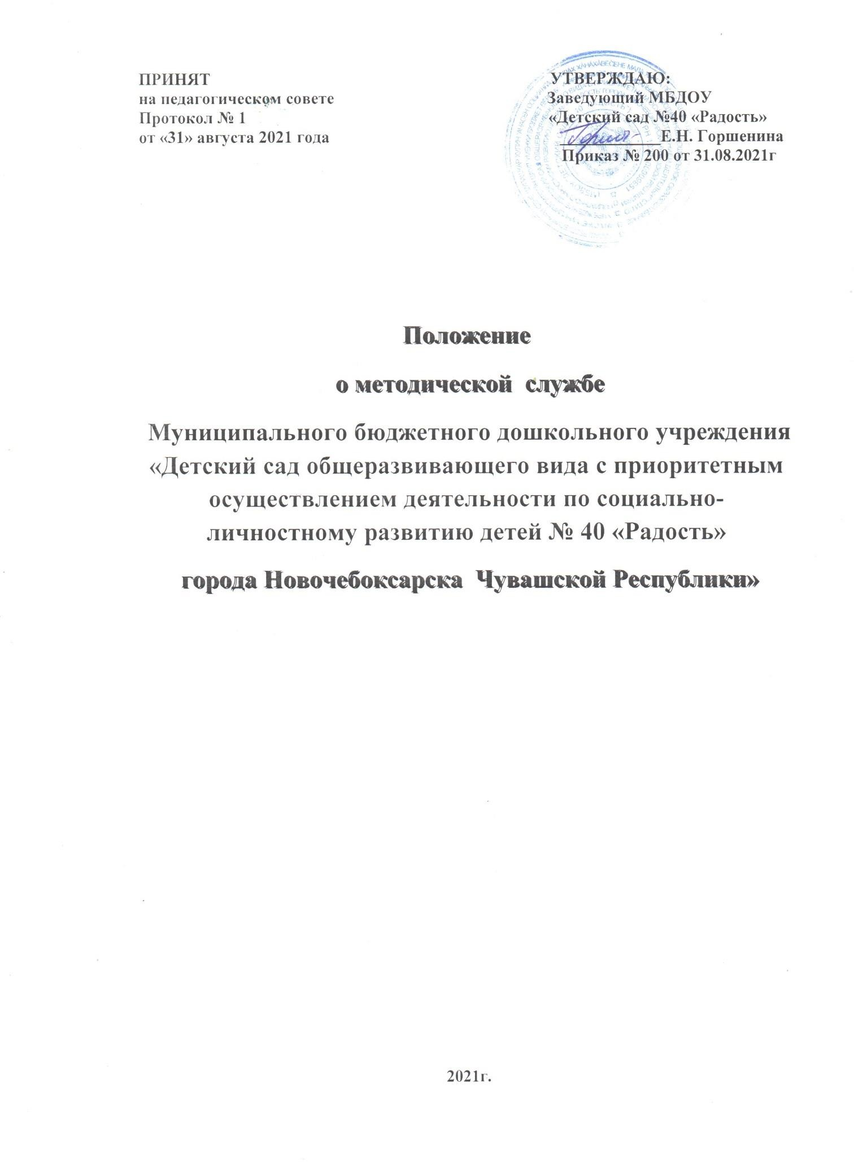

Общие положения

  - Настоящее Положение о методической службе определяет порядок деятельности Методической службы муниципального бюджетного дошкольного учреждения «Детский сад общеразвивающего вида с приоритетным осуществлением деятельности по социально-личностному развитию детей № 40 «Радость» города Новочебоксарска Чувашской Республики (далее Учреждение).
  - Методическая служба Учреждения действует на основании Федерального Закона Российской Федерации от 29.12.2012 г. № 273 – ФЗ
«Об образовании в Российской Федерации», ориентируясь на гуманизацию целенаправленного процесса воспитания и обучения в интересах человека, общества, государства, реализуя принципы государственной политики в области образования.
  - Методическая служба — совокупность структурных элементов, направлений и различных видов методической деятельности, направленных на удовлетворение и развитие профессиональных потребностей субъектов практической деятельности на уровне современных требований.

Цель и задачи методической службы

  - Целью методической службы является создание в Учреждении организационно – педагогических условий для реализации основной образовательной программы дошкольного образования, осуществления непрерывного образования педагогов, развития их творческого потенциала.
  - Основные задачи методической службы:
    - оказать методическую поддержку и необходимую помощь участникам педагогического процесса;
    - планировать и организовать повышение квалификации, аттестацию педагогических кадров;
    - создать в образовательном учреждении организационно – педагогических условий для повышения качества образования и выполнения основной образовательной программы дошкольного образования;
    - осуществлять непрерывное образование педагогов, путем обеспечения их необходимой информацией об основных направлениях развития дошкольного образования;
    - определить содержание развивающей предметно-пространственной среды и учебно-методического оснащения основной общеобразовательной программы дошкольного образования;
    - анализировать качество работы с целью создания условий для
обеспечения позитивных изменений в развитии личности воспитанников через повышение профессиональной компетентности педагогов.

Основные направления деятельности методической службы

  - Основными направлениями деятельности Методической службы в Учреждении являются.
    - Аналитическая деятельность:
      - мониторинг профессиональных и информационных потребностей педагогов;
      - создание базы данных о педагогических работниках;
      - выявление затруднений дидактического и методического характера;
      - сбор и обработка информации о результатах образовательной деятельности педагогов;
      - изучение, обобщение и распространение педагогического опыта воспитателей и специалистов;
изучение и анализ состояния и результатов собственной деятельности (методической работы), определение направлений ее совершенствования.
    - Информационная деятельность:
      - формирование банка педагогической информации (нормативно- правовой, научно-методической, методической и др.)
      - ознакомление педагогических работников Учреждения с новинками педагогической, психологической, методической и научно - популярной литературы;
      - информирование педагогов о новых направлениях в развитии дошкольного образования, видеоматериалов, рекомендациях, нормативных, локальных актах;
    - Организационно - методическая деятельность:
      - изучение запросов, методическое сопровождение и оказание практической помощи: молодым специалистам, педагогическим работникам в период подготовки к аттестации;
      - планирование и организация повышения квалификации и профессиональной подготовки педагогов Учреждения, оказание им информационно-методической помощи в системе непрерывного образования;
      - организация и проведение мастер - классов, семинаров - практикумов, конкурсов и др. форм работы с педагогами;
      - участие в разработке программы развития Учреждения;
      - методическое сопровождение подготовки педагогов к участию в конкурсе профессионального мастерства;
      - обновление содержания работы по основным направлениям развития и воспитания дошкольников (Физическое развитие, Познавательное
развитие, Художественно-эстетическое развитие, Социально- коммуникативное развитие, Речевое развитие);
      - организация проведения экспертизы авторских методических материалов;
    - Консультационная деятельность:
      - организация консультационной работы для педагогов Учреждения (индивидуальное, групповое консультирование);
      - популяризация и разъяснение результатов новейших педагогических и психологических исследований;
      - консультирование педагогов и родителей (законных представителей) по вопросам обучения и воспитания детей.

Структура методической службы

  - Структурными компонентами Методической службы Учреждения являются:
    - Методический совет - профессиональное объединение педагогов, которое создается для решения исследовательских задач, проектного решения конкретной, большой по значимости и объему методической задачи.
    - Творческие группы (временные, постоянные) – добровольное профессиональное объединение педагогов. Созданы для решения конкретной кратковременной проблемы по организации образовательной деятельности.
    - Наставничество – форма обеспечения профессионального становления, развития, адаптации к квалифицированному исполнению должностных обязанностей педагогов.
    - Система работы по повышению квалификации – совокупность мероприятий, направленных на повышения квалификации и профессиональную подготовку педагогов Учреждения, оказание им информационно-методической помощи в системе непрерывного образования.

Организация деятельности методической службы

  - Организация деятельности Методического совета:
    - Деятельность Методического совета осуществляется по плану, с указанием соответствующих мероприятий.
    - Оперативные совещания Методического совета проводятся по мере необходимости, но не реже одного раза в месяц.
    - Методический совет избирается на первом Педагогическом совете сроком на 1 год и закрепляется приказом руководителя Учреждения.
    - Состав Методического совета формируется из опытных педагогов высшей и первой квалификационной категории, способных к творческой работе.
    - Методический совет имеет следующую структуру:
      - председатель Методического совета;
      - секретарь;
      - члены Методического совета
    - Председатель Методического совета:
      - руководит деятельностью Методического совета;
      - проводит заседания Методического совета;
      - распределяет обязанности между членами Методического совета; подписывает протоколы, выписки из протоколов;
- контролирует хранение и учет документов Методического совета.
    - Секретарь Методического совета:
      - сообщает членам Методического совета дату, место, повестку заседания;
      - оказывает помощь председателю в организации заседаний Методического совета;
      - составляет и подписывает протоколы заседаний;
      - ведет банк информационно- аналитических материалов, представленных членами Методического совета, приглашенными лицами, для рассмотрения на заседаниях.
    - Члены Методического совета:
      - участвуют в работе Методического совета;
      - обеспечивают выполнение организационных функций по работе Методического совета.
    - Права и обязанности членов Методического совета:
      - Члены Методического совета имеют право:
        - голоса и записи в итоговый протокол особого мнения по рассматриваемому вопросу;
        - к работе по согласованию с председателем Методического совета экспертов и консультантов, не являющихся сотрудниками Учреждения;
        - получать необходимую информацию по рассматриваемым советом вопросам у администрации дошкольного учреждения;
        - принимать активное участие в подготовке и проведении заседаний Педагогических советов с последующим контролем за выполнением его решений.
      - Члены Методического совета обязаны:
        - участвовать в заседаниях Методического совета;
        - обеспечивать информационную и консультационную поддержку педагогам Учреждения,
        - принимать активное участие в разработке содержания и форм организации образования в условиях Учреждения, оптимизации образовательной деятельности.
Результаты работы Методического совета доводятся до сведения педагогических работников на педагогическом совете.
  - Организация деятельности Временных творческих групп.
    - Деятельность Временных творческих групп осуществляется на основании приказа руководителя Учреждения.
    - Состав Временных творческих групп формируется из числа педагогических работников вне зависимости от уровня квалификационной категории и стажа работы.

Организация деятельности методической службы

  - Рабочие заседания методической службы проводятся на реже одного раза в квартал (сентябрь, январь, май)
  - Деятельность методической службы осуществляется на основе годового плана, программы развития, программы Воспитания, программы Наставничества ДОУ, утвержденного заведующим Учреждения, с указанием соответствующих мероприятий.
  - Создает индивидуальный маршрут профессионального развития (Индивидуальная карта непрерывного профессионального развития педагога ДОУ).
  - Результаты работы методической службы доводятся до сведения педагогических работников на педагогическом совете.
  - Рабочие заседания методической службы оформляют протоколом. Протоколы составляются секретарем и подписываются руководителем методической службы.

7.Оценка эффективности деятельности.

7.1. Доля педагогов, успешно прошедших аттестацию.
7.2. Количество педагогов – участников творческой группы.
7.3. Количество педагогов, включенных в статус наставников, успешно реализовавших программу наставничество;
7.4. Количество педагогов, принявших участие и ставшими победителями в профессиональных конкурсах.

8.Заключительные положения.

8.1. Настоящее Положение вступает в действие с момента утверждения и издания приказа заведующего Учреждением.
8.2. Изменения и дополнения вносятся в настоящее Положение по мере необходимости и подлежат утверждению заведующим Учреждение.

